一、个人身份职工养老新参保
下载“重庆人社”APP（可以从应用市场搜索下载 ，也可以扫二维码下载）;

“重庆人社”app下载二维码
>>>领取电子社保卡 ；
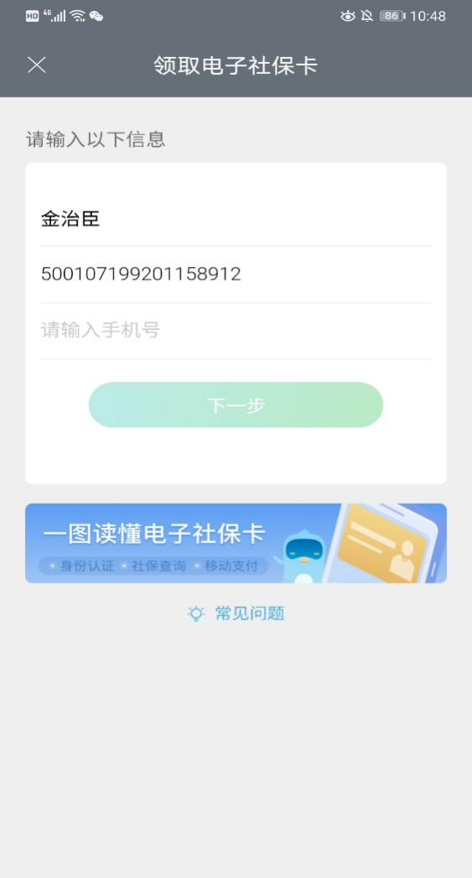

一、个人身份职工养老新参保

1.1预申请
>>>进入app个人身份职工养老新参保业务，首先进入预申请第一个页面显示温馨提示。
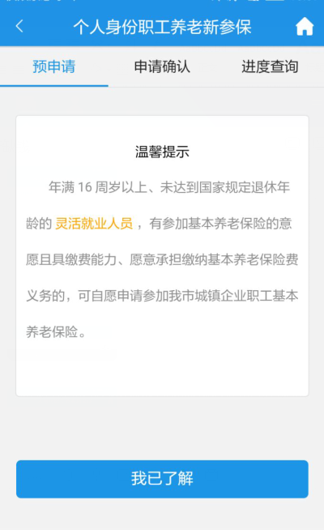

点击温馨提示下的【我已了解】按钮可进入预申请的第二个页面。该页面显示了业务申请步骤。
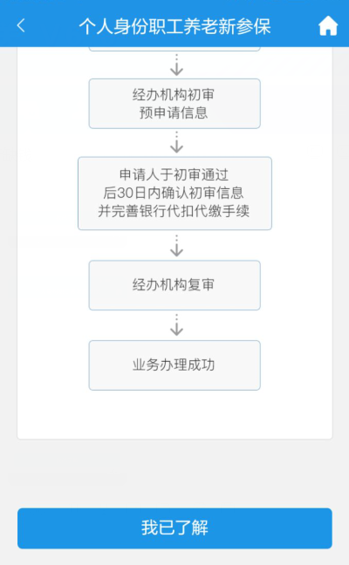

申请步骤页面，点击【我已了解】按钮可进入人员基本信息页面，点击“下一步”按钮进行资格校验。
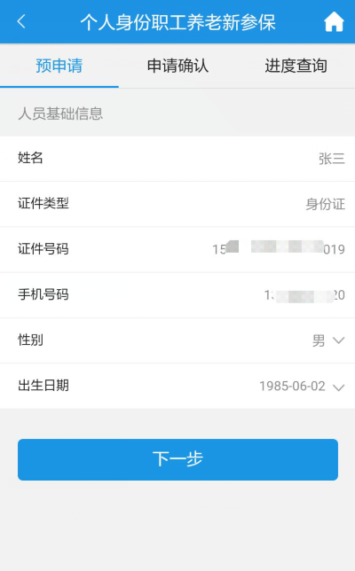

资格校验通过后进入申报信息页面，用户需完善该页面相关信息。


完善信息时若户口性质选择市内户口，要求填写户籍地；若户口性质选择市外户口，要求填写居住地。
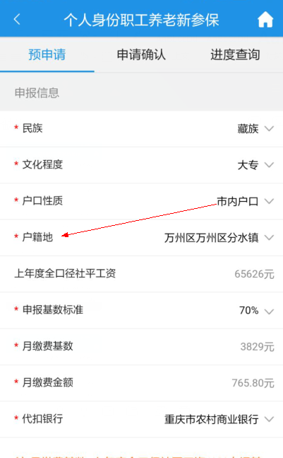
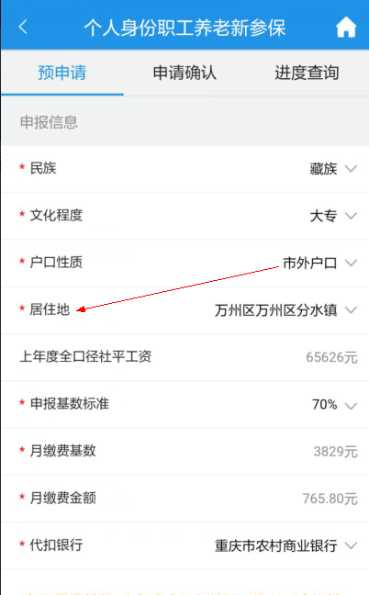

填写相关信息后，勾选下方我已了解，即可点击【下一步】按钮。进入凭证上传页面。
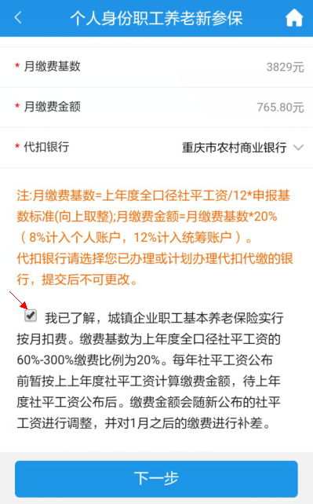

凭证上传，根据选择的户口性质，若户口性质选择市内户口，只要求上传身份证正、反面；若户口性质选择市外户口，要求上传身份证正、反面和居住证。
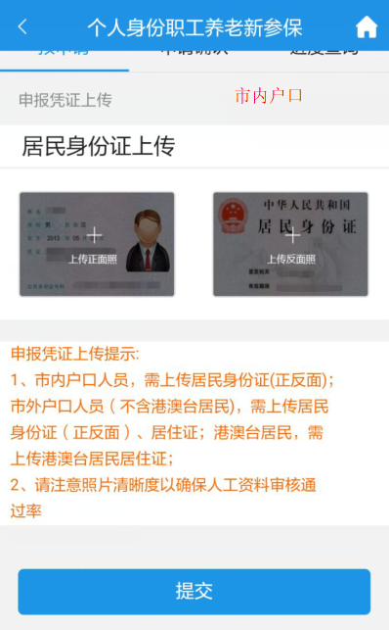
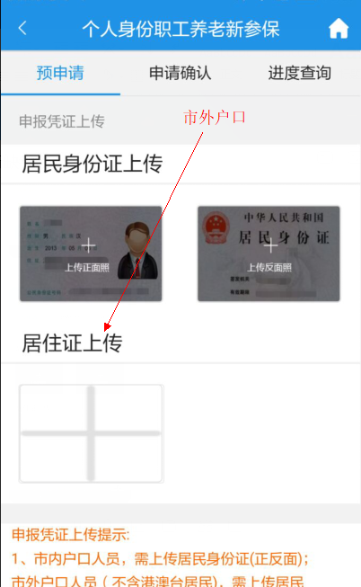

凭证上传后，点击【提交】按钮，跳转到预申请提交成功页面。

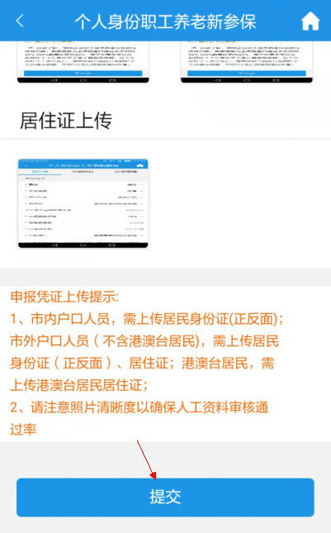
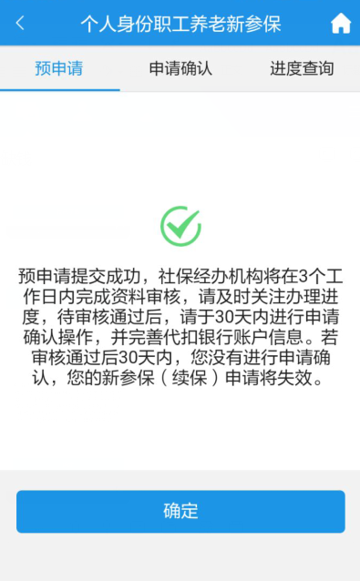

点击提交成功页面的【确定】按钮可跳转至进度查询列表。

1.2 申请确认
点击申请确认标签，列表中会显示预申请审核通过的数据
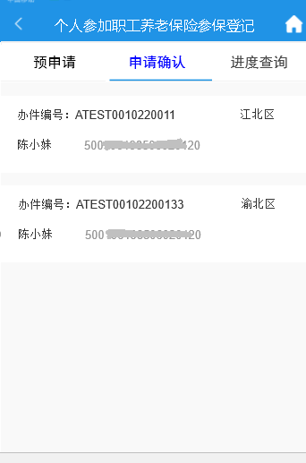

点击数据即可进入申请确认信息页面。需要银行代扣协议时，进入申请确认页面时弹出系统提示。
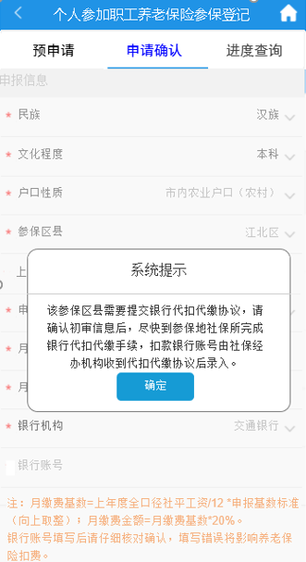

点击【确认】按钮，申请确认页面可看到预申请填写的信息，需要银行代扣协议的，银行账号显示为空，申请人不能填写，由社保经办机构填写。
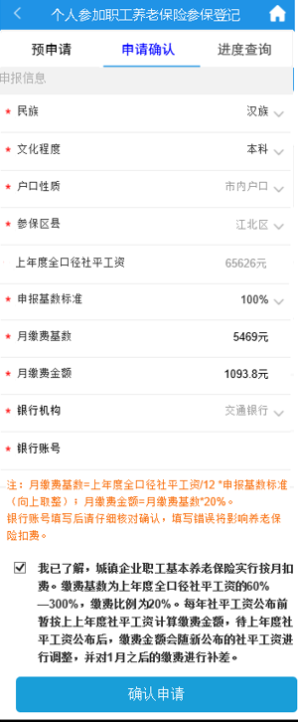

信息维护后，勾选底部的我已了解，点击【确认申请】，跳转到参保登记申请成功页面，点击【确定】，可跳转到进度查询列表。
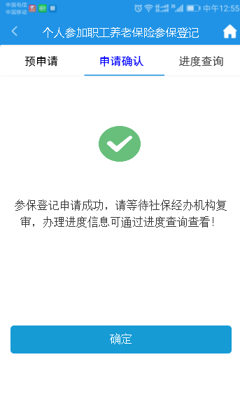

1.3 进度查询
进度查询部分显示办理过个人身份职工养老保险参保登记业务的数据列表及对应的办理状态，点击相应条目可查看办件进度详情。
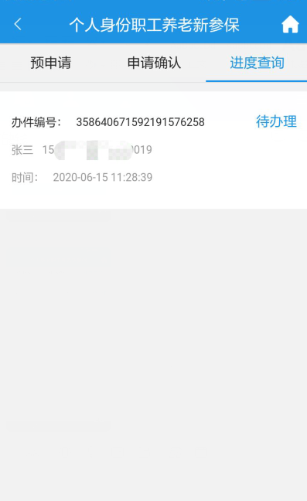
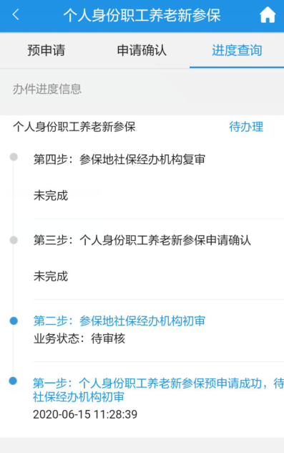
点击详情页面的“返回”按钮可返回办件列表页面。

